SAÜ SAĞLIK BİLİMLERİ ENSTİTÜSÜ
SABİS ÖĞRENCİ BİLGİ SİSTEMİ
KULLANIM REHBERİ

Kesin kayıt başvurunuz enstitü tarafından kabul edildikten sonra öğrenciliğiniz süresince yürütülecek tüm iş ve işlemlerinizde kullanacağınız SABİS Öğrenci Bilgi Sistemine giriş ekranı Resim 1’de gösterilmiştir. Sisteme kullanıcı adı ve şifrenizi girerek giriş yapabilirsiniz. Sisteme ilk defa giriyorsanız Şifreniz T.C. Kimlik numaranızdır sonraki işlemlerinizde şifre değişikliği yapabilirsiniz.

Resim 1:
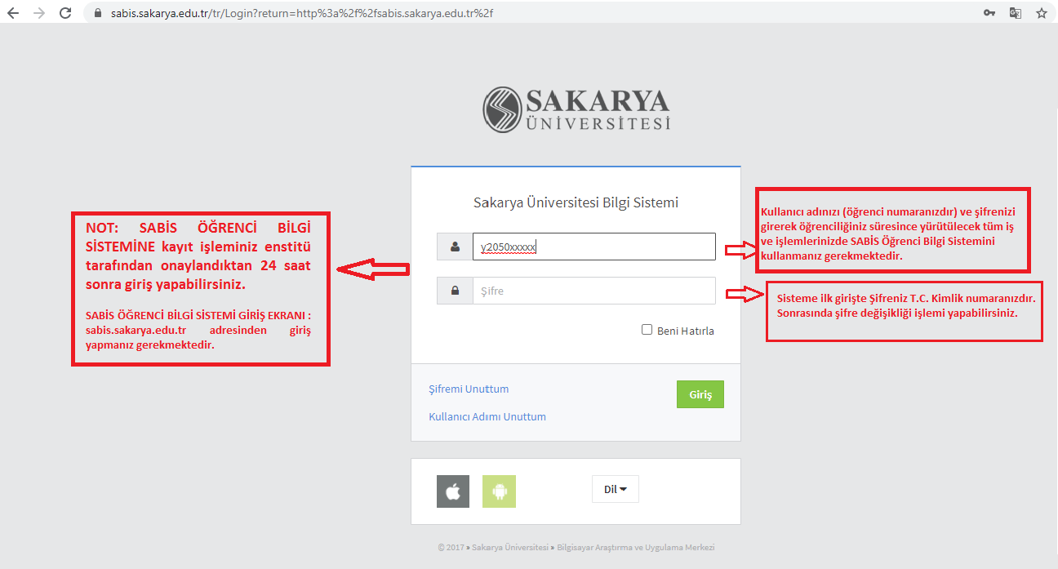

SABİS Öğrenci Bilgi Sistemine giriş yaptıktan sonra Resim 2’de görünen ekrandan açıklamaları yapılan modülleri kullanarak öğrencilik iş ve işlemlerinizi gerçekleştirebilirsiniz.
Resim 2:

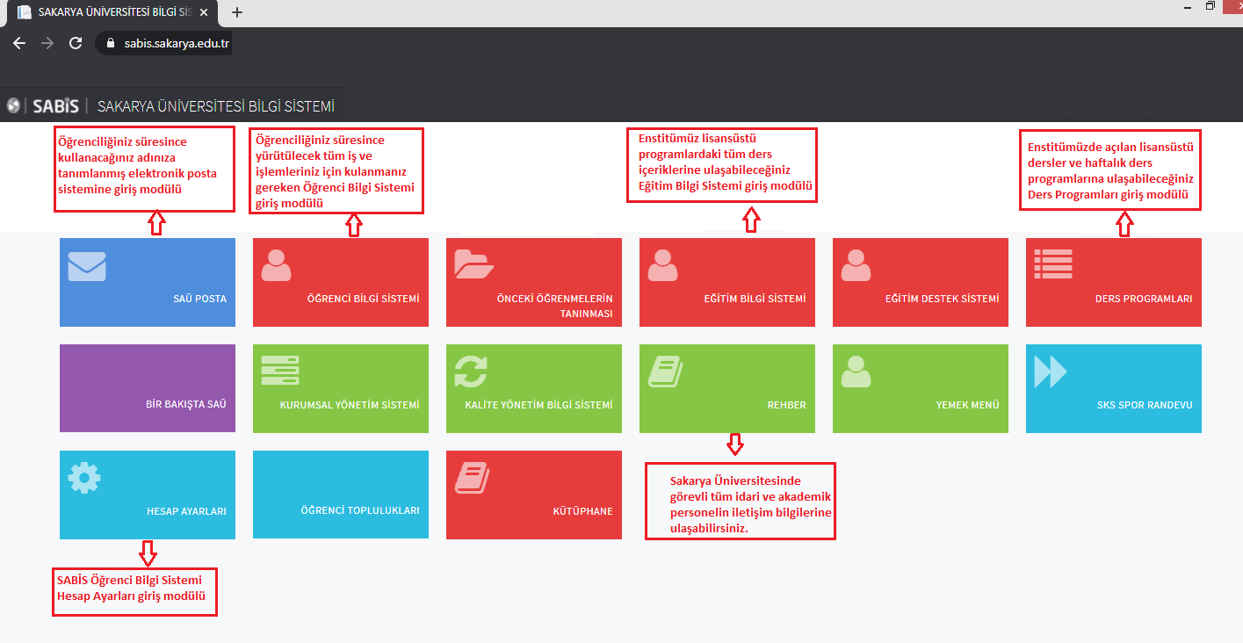

SAKARYA ÜNİVERSİTESİ 2025-2026 EĞİTİM-ÖĞRETİM YILI BAHAR DÖNEMİ
TEZLİ YÜKSEK VE DOKTORA PROGRAMLARI ÖĞRENCİ DANIŞMAN TERCİHİ VE ÖĞRETİM ÜYESİ
ONAY İŞLEMLERİ TAKVİMİ
Sistem üzerinden Öğrenci Danışman Tercih İşlemleri | 13-18 Ocak 2026 Saat: 23:59
I. Tercih Danışman Öğretim Üyesi Onay Süresi | 19 Ocak 2026 Saat: 23:59
II. Tercih Danışman Öğretim Üyesi Onay Süresi | 20 Ocak 2026 Saat: 23:59
III. Tercih Danışman Öğretim Üyesi Onay Süresi | 21 Ocak 2026 Saat: 23:59
Anabilim Dalı Başkanı Danışman Atama İşlemleri (Öğrencinin danışman tercih etmemesi, öğrencinin tercihinin reddedilmesi ve tercih edilen öğretim üyelerinin işlem yapmaması durumunda) | 22 Ocak 2026 Saat: 23:59
EYK Danışman Atamaları | 23 Ocak 2026

ÖNEMLİ: Tezsiz Yüksek Lisans programlarında kayıt hakkı kazanan öğrenciler danışman tercihi işlemi yapmayacaktır. Danışman atama işlemi Anabilim Dalı Başkanlığı tarafından yapılacaktır.

Kesin kayıt işlemi enstitü tarafından onaylanan Tezli Yüksek Lisans ve Doktora programı öğrencilerinin 13-18 Ocak 2026 tarih aralığında Resim 3’te belirtilen “SABİS”, “E-Enstitü” ve “Danışman Tercih” modülünü kullanarak açılan ekrandan en fazla “üç” tercih yaparak danışman onayına sunulması gerekmektedir. Yukarıda belirtilen takvimdeki tarih aralığına göre danışman tercih onaylama işlemi gerçekleştirilecektir.

Tercih ettiğiniz öğretim üyeleri tarafından danışmanlığınızın onaylanmaması veya yukarıda belirtilen danışman tercih tarihlerinde işlem yapmamanız durumunda Enstitü Anabilim Dalı Başkanlığı tarafından danışman atama işleminiz yapılacaktır.

Resim 3:

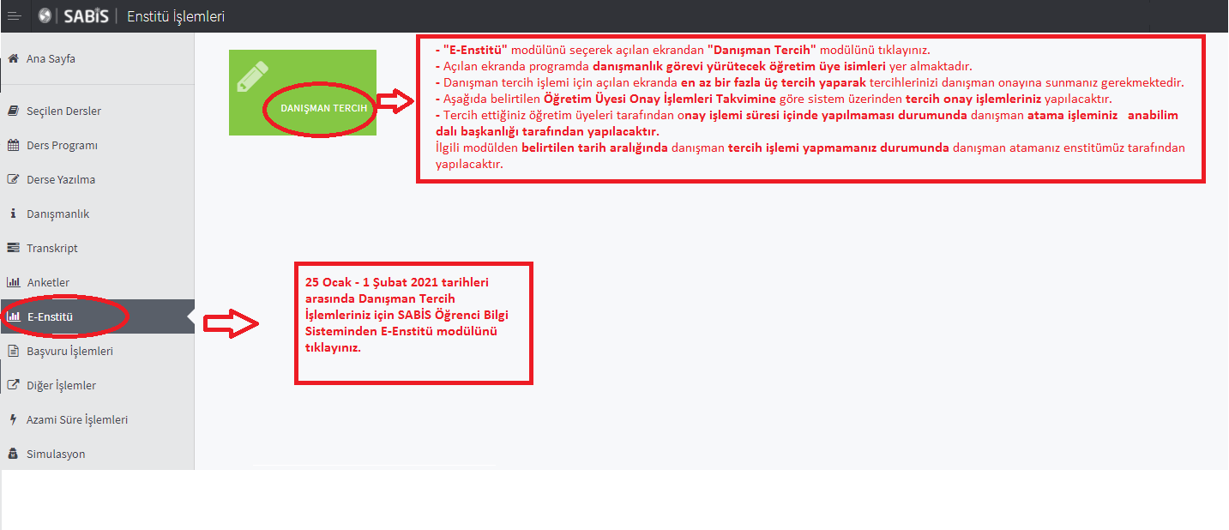
SAÜ Sağlık Bilimleri Enstitüsü
Müdürlüğü

